PROJETO DE LEI Nº 060/13, DE 03 DE OUTUBRO DE 2013.

Garante a exposição de autoria do representante do Legislativo em Projeto de sua autoria.

Autoria: Nélio Marques de Almeida

A Câmara Municipal de Formosa, Estado de Goiás, aprova e eu, Prefeito Municipal, sanciono a seguinte Lei:

Art.1º Todos os Projetos oriundos do Legislativo no âmbito de sua competência, e respeitando os dispositivos legais, garante a autoria do vereador no referido projeto, afim de que o nome do autor acompanhe cada projeto após a sua sanção e sua publicação.

Art. 2º Este Projeto de Lei entra em vigor com data retroativa a 1º de janeiro de 2013.

Sala das Sessões da Câmara Municipal de Formosa,______________ de 2013.

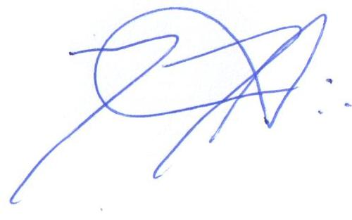 _______________________________________________________
NÉLIO MARQUES DE ALMEIDA
Vereador

JUSTIFICATIVA
O referido projeto tem como objetivo valorizar o representante do Legislativo que elaborou, bem como levar ao conhecimento da sociedade a autoria de cada projeto do Legislativo.

_______________________________________________________
NÉLIO MARQUES DE ALMEIDA
Vereador

